Муниципальное дошкольное образовательное учреждение «Детский сад № 98»
ИНФОРМАЦИОННАЯ ГАЗЕТА
ДЛЯ РОДИТЕЛЕЙ Июль 2019

К А Р А М Е Л Ь К И

Календарь знаменательных событий ИЮЛЯ
6 Июля – Всемирный день поцелуя
7 Июля – Иван Купала
8 Июля – День семьи, любви и верности
11 Июля – Всемирный день шоколада
23 Июля – Всемирный день китов и дельфинов
31 Июля – День Военно-морского флота
НАШИ НОВОСТИ
Лето – страна вечного детства, в которой даже взрослые иногда чувствуют себя немножко детьми. Жизнь детей в нашем саду в летний период наполнена праздниками, развлечениями, играми, смехом и весельем.
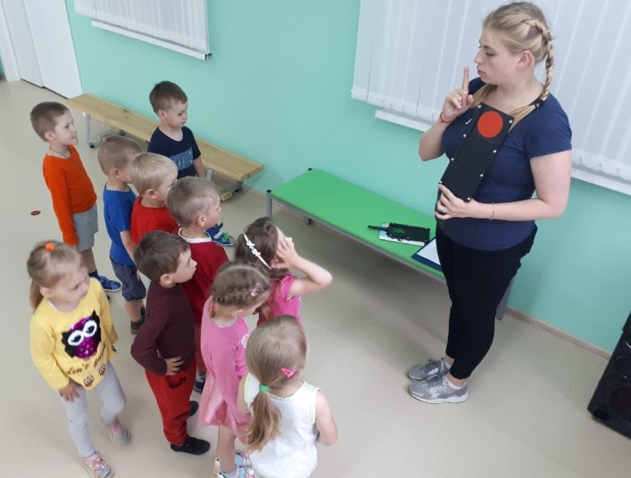
Так, в июне, для каждой группы, педагоги нашего детского сада провели летние развлечения. Ребята участвовали в конкурсах и эстафетах, танцевали, и отгадывали загадки. Дети старшей группы порадовали младших детей сказочным представлением. Весь детский сад сиял от детских улыбок и веселого ребячьего смеха!
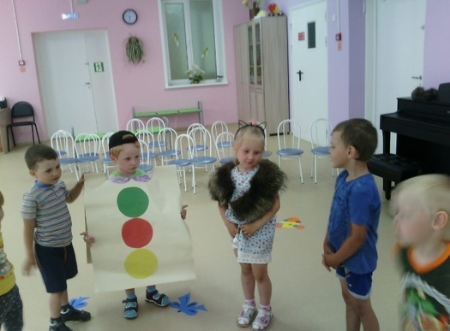

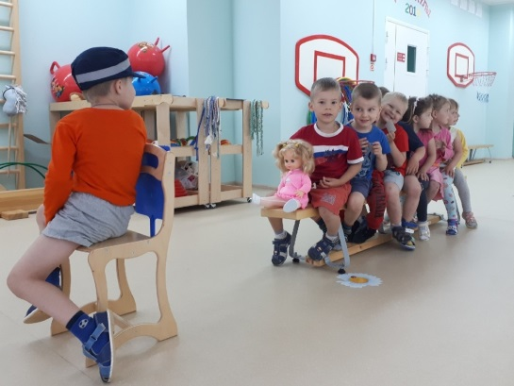
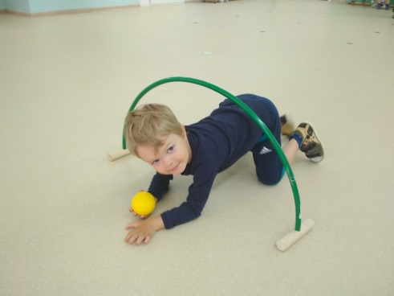
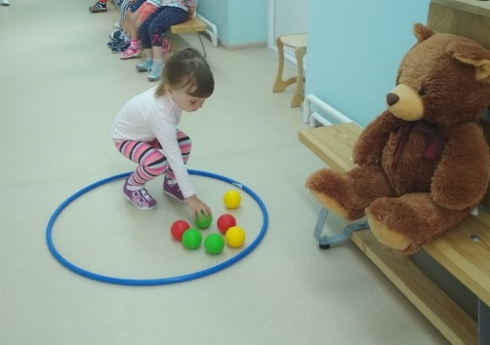

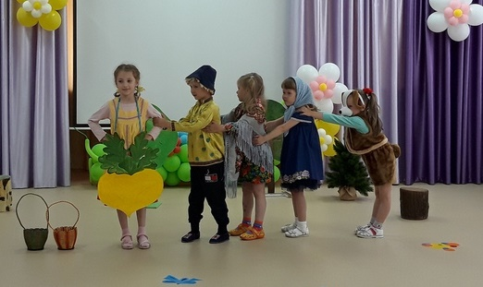
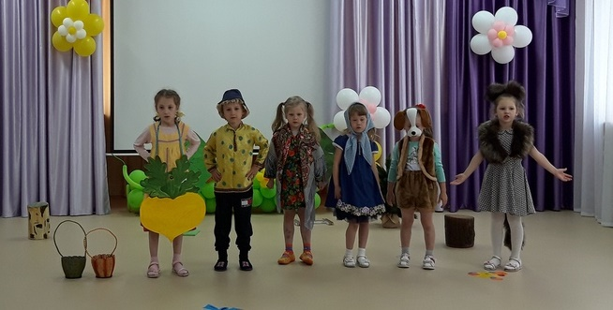
Дошколята активно вовлекаются в увлекательный педагогический процесс. И задача воспитателя – сделать пребывание в группе ярким, интересным, красочным, сказочно красивым, весёлым и незабываемым.
«Организация и проведение подвижных игр в семье»
Главная роль в физическом развитии ребёнка принадлежит семье. Родители имеют возможность развивать ребёнка, исходя из его индивидуальных возможностей, которые они знают лучше, чем кто-либо другой.
В совместных занятиях родителей и детей заключён большой воспитательный смысл. Дети любят подражать, стремятся посоревноваться с мамой, папой, братом, сестрой. Такие занятия приносят радость общения, создают хороший контакт между родителями и детьми, одновременно способствуют укреплению здоровья, развитию речи, развитию силы, ловкости, гибкости, эстетики движений у детей.
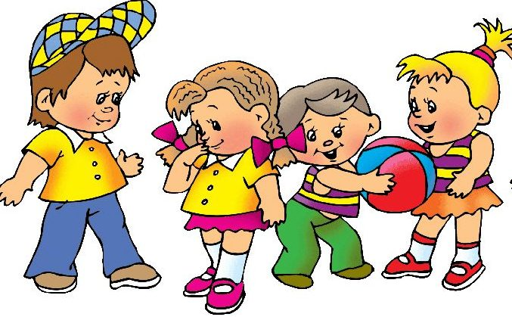
Постарайтесь обеспечить ребенку условия для активных занятий физическими упражнениями. Помните о том, что детям дошкольного возраста нельзя навязывать выполнение упражнений, принуждать их делать то, что им не хочется: из этого ничего хорошего не получится.
В выходные дни обязательно выходите с детьми на прогулку не менее двух раз в день. Предоставляйте ребёнку на прогулке возможность больше двигаться, играть в подвижные игры.
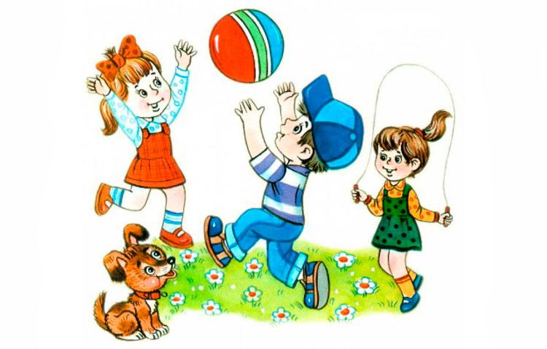
Проведение подвижных игр повышает двигательную активность детей, способствует дальнейшему закреплению навыков, улучшению здоровья.
Подвижные игры создают атмосферу радости. Активные движения, обусловленные содержанием игры, вызывают у детей положительные эмоции и усиливают все физиологические процессы.
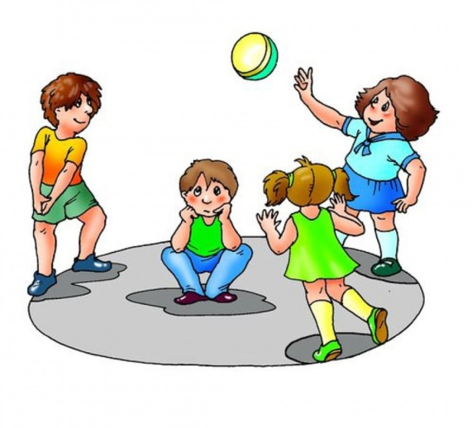
Ситуации в игре, которые всё время меняются, приучают детей целесообразно использовать двигательные умения и навыки, обеспечивая их совершенствование. Естественно проявляются физические качества – быстрота реакции, ловкость, глазомер, равновесие, навыки пространственной ориентировки и т. д.
Необходимость подчиняться правилам и соответствующим образом реагировать на сигнал организует и дисциплинирует детей, приучает их контролировать своё поведение, развивает сообразительность, двигательную инициативу и самостоятельность.
Подвижные игры расширяют общий кругозор детей, стимулируют использование знаний об окружающем мире, человеческих поступках, поведении животных; пополняют словарный запас; совершенствуют психические процессы. Играйте вместе с детьми!
Воспитатель Фурмавнина Виктория Михайловна
«Как провести выходной день с ребёнком?»
Выходной наступил и встаёт вопрос куда пойти?
Предлагаем несколько вариантов решения этого вопроса.
И так, вы проснулись и решили остаться дома.
Что же будем делать?

Первый вариант. Самый простой! Играть, рисовать, лепить.
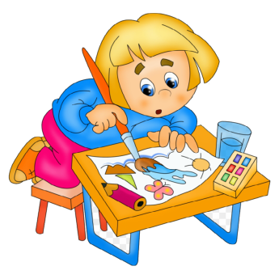
Рисуем! Выбор пособий и материалов огромен, возможно, вашему малышу придется по вкусу краски или фломастеры, можете так же предложить ему мелки и карандаши. Нужно учитывать, что ваш ребенок еще не велик, и не сможет самостоятельно нарисовать полноценную картину. Но Вы может ему в этом помочь, например, предложите малышу дорисовать у солнышка лучики или у цветочка сердцевину.
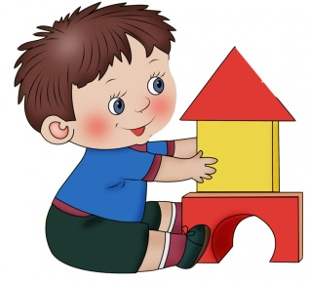
Лепим! Сейчас в продаже много вариантов материала для лепки - пластилин, глина, тесто для лепки. Я люблю больше всего последнее. Маленькие пальчики легко справляются с ним, а если кусочек теста упадет на диван или ковер, то стоит подождать и оно засохнет, и тогда вы без труда уберете его. Не сложными поделками будет гусеница или ягодки, можно нарисовать банку и попросить ребенка заполнить ее «конфетами»
Строим! Ваш малыш может вместе с папой построить замок из кубиков, или домик из конструктора, ребенку будет и интересно и полезно это занятие.
Читаем, слушаем, смотрим! Дети любого возраста любят слушать книги, смотреть картинки. Можно проявить фантазию и придумать историю самостоятельно. Можно показать кукольный спектакль малышу.
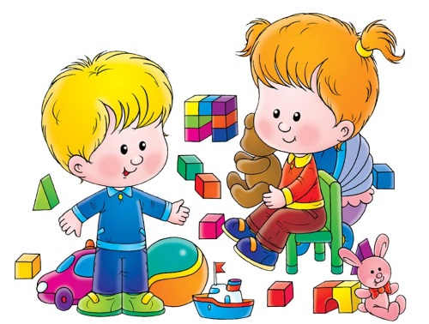
Второй вариант. Отправиться в гости!
Лучше всего отправить в гости к тому с кем ребенок уже знаком. Ребенку будет интереснее проводить время со сверстником, ведь, даже, у маленьких детей появляются первые друзья. Стоит дать ребенку немного свободы, и, предоставив право выбора игры, детям будет интересно порисовать, поиграть в железную дорогу, ведь это так интересно катать поезд вместе с другом. Можно принести с собой наклейки и дать детям большой лист бумаги, карандаши, и попросить их сделать картину.
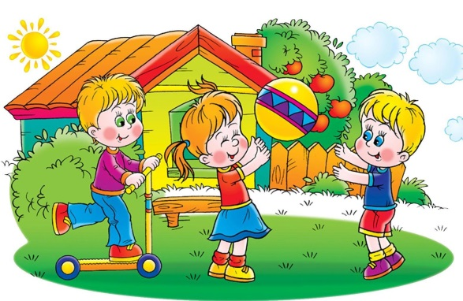
Третий вариант. Природа.
Отправляйтесь на прогулку, на детскую площадку, а лучше отправиться в парк. Свежий воздух полезен для малыша. Зимой можно покататься на санках, слепить снеговика, поиграть в снежки или покататься с горок. Осенью собирать красивые листья, сделать из них букеты, гербарий или аппликацию. Летом собираем цветы. Играйте в футбол, запускайте змея. Осваивайте велосипед, беговел, самокат.
Воспитатель Тучина Людмила Витальевна

